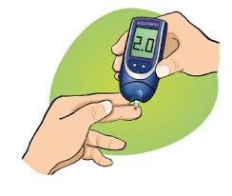
Glycémie = taux de glucose
dans le sang

Principe
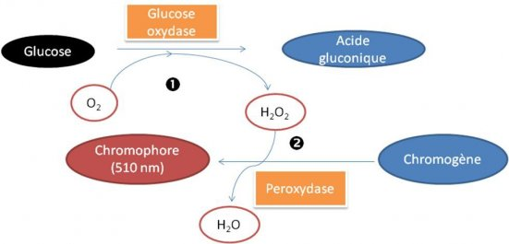
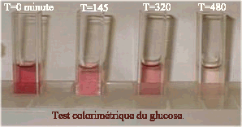

Activité expérimentale

Sécurité
Produit | Danger | Protection
Plasma du patient  = Eau et molécules du sang | 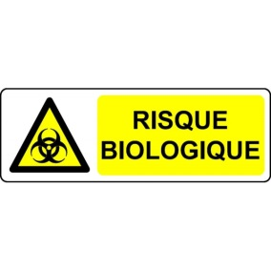 | 

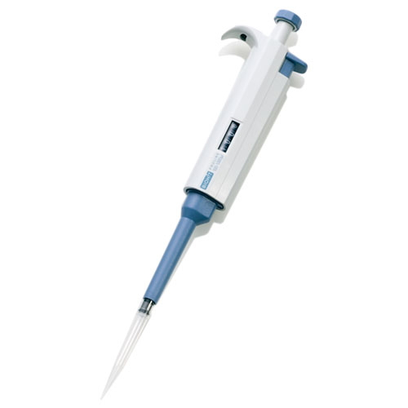
Procédure opératoire
Dans une micro-cuve introduire :
- 10 µl du sérum du patient
- 1 ml du réactif RTU
Boucher avec du Parafilm et mélanger par retournement
Comparer l’intensité de la couleur avec celle de la gamme présentée

Exploitation des résultats
Glycémie du patient
Glycémie inférieure à 0,60 g/L | Hypoglycémie
Glycémie entre 0,70 g/L et 1,10 g/L | Glycémie physiologique
Glycémie supérieure à 1,10 g/L | Hyperglycémie

